### INSTITUTO FEDERAL DE MATO GROSSO DO SUL – IFMS CAMPUS NAVIRAÍ

EDUCAÇÃO PROFISSIONAL DE NÍVEL MÉDIO INTEGRADO EM INFORMÁTICA PARA INTERNET

WEB ANTROPOMÉTRICA

ESTUDANTE: RÔMULO CARVALHO ALVES DIAS

ORIENTADOR: MAXIMILIAN JADERSON DE MELO

COORIENTADOR: TIAGO AMARAL

INÍCIO: 18/02/2018

FIM:28/02/2018

RUA ILDA 203. CONJUNTO HABITACIONAL BOA VISTA

NAVIRAÍ 2018

**WEB ANTROPOMÉTRICA**

Relatório do Projeto de Pesquisa apresentado na décima segunda Feira Brasileira de Ciências e Engenharia – FEBRACE 2018.

NAVIRAÍ – MS

Dedico este trabalho primeiramente a Deus por me dar essa oportunidade de a cada dia mais aprender e me dar forças, aos meus pais, que me apoiaram e me deram forças para continuar nessa jornada até este presente momento.

Agradeço aos Professores Maximilian Melo e Tiago Amaral pelo apoio e orientação no desenvolvimento deste projeto de iniciação científica; ao IFMS – *Campus* Naviraí por oportunizar a presente pesquisa e pelos incentivos financeiros.

# Sumário

Sumário 5

Resumo 6

Introdução 7

Problemática 8

Objetivos 9

Objetivo Geral 9

Objetivos específicos 9

Pressupostos Teóricos 9

A usabilidade da linguagem PHP no desenvolvimento de Website 12

Framework voltado ao design 14

Bootrstrap e CSS 15

Resultados 17

Referências Bibliográficas 18

# Resumo

(Max o Resumo eu não consegui fazer pois acabou a luz aqui em casa e não deu tempo... ESSA BOSTA DE CIDADE.)

# Introdução

A antropometria pode ser definida como a busca por padrões para componentes corporais, por meio de medidas de perímetro e comprimento de segmentos, tecido de gordura subcutâneo, diâmetros ósseos, massa corporal e estatura .FUNDAÇÃO VALE (2013)

Seguindo este entendimento, a avaliação antropométrica pode ser utilizada para determinar o tamanho físico de uma população, por meio da utilização das medidas de comprimento, profundidade, circunferências corporais etc. Além disso, o resultado dessas medidas é usualmente utilizado para fins de diagnósticos na área médica, mas nesse caso será utilizado para o auxílio na avaliação feita pelos profissionais da área de educação física.

Uma das ferramentas mais utilizadas para este processo é o adipômetro, que serve como base para calcular as dobras cutâneas dos pacientes atendidos pelos profissionais de Educação física.

A avaliação das dobras cutâneas é uma metodologia utilizada para medir basicamente, a espessura da pele e do tecido adiposo subcutâneo em locais específicos do corpo do avaliado. A aferição das dobras é um método relativamente simples, de baixo custo e não invasivo, para se estimar a gordura corporal total.

Para isso, será utilizado como base de cálculos o protocolo do Doutor Michael L. Pollock citado por Litsky (2009). Para o autor, Pollock foi um dos renomados e importantes precursores da avaliação física, que através de vários estudos, conseguiu chegar a protocolos que até hoje são utilizados em vários lugares para realizar a avaliação antropométrica. Segundo Litsky (2009) Pollock, de Gainesville, Flórida, publicou três livros e mais de 300 artigos sobre exercícios, e descobriu que os pacientes com transplante cardíaco que fizeram treinamento com pesos poderiam impedir que sua medicação antirrejeição reduza a densidade óssea. Isso, por sua vez, reduziu as chances de ossos frágeis e fraturas de estresse. Ele elaborou programas de levantamento individuais para cada paciente de transplante.

## Problemática

A antropometria envolve várias medidas físicas de um indivíduo, que variam desde seu peso até a sua estatura e sua circunferência, que estão relacionadas com o crescimento e desenvolvimento de seus pacientes, relacionados também ao cálculo da porcentagem de gordura, que mostra ao paciente se seu percentual de gordura está de acordo com o percentual de gordura padrão para a sua idade. <<https://www.portaleducacao.com.br/conteudo/artigos/medicina/antropometria-metodos-objetivos-e-avaliacao-nutricional/28643> >

Um dos métodos utilizados para o cálculo do percentual de gordura é o adipômetro, que bem aferido é usado para calcular as dobras cutâneas de cada paciente, de acordo com o que os protocolos pedem, como por exemplo o protocolo de Slaughter, que usa duas dobras cutâneas, a dobra da Panturrilha Medial e também a dobra dos tríceps.

<<https://nutrisoft.com.br/avaliacao-antropometrica-como-realizar/>>

(Max, não consegui fazer essa parte aqui: Falar sobre as possibilidades de se automatizar as avaliações antropométricas através do uso da linguagem de programação PHP. 2 a 3 parágrafos.)

A partir dos pressupostos discutidos, perseguimos alguns caminhos durante a trajetória na formação acadêmica no curso de Educação Profissional Técnica de Nível Médio Integrado em Informática para Internet, tais como a compreensão sobre os métodos de avaliação Física de Atletas, bem como o uso da linguagem de programação. Em vista de que a vivência nas aulas de Educação Física, e o gosto pela programação, chegamos a seguinte problemática: Como automatizar as avaliações antropométricas realizadas por um profissional na área de Educação Física?

# Objetivos

## Objetivo Geral

Automatizar as avaliações antropométricas dos profissionais de Educação Física.

## Objetivos específicos

1. Estudar os protocolos de cálculos antropométricos de Slaughter e Pollock;
2. Desenvolver as interfaces e implementar o website;
3. Integrar o sistema de gerenciamento de banco de dados com o website;
4. Programar os protocolos em PHP;
5. Disponibilizar o histórico de cada paciente atendido;

# 

# Pressupostos Teóricos

Para uma melhor compreensão do tema no qual será tratado, primeiramente será abordado o tema antropometria e quais suas finalidades, em seguida, quais serão os protocolos que serão utilizados para realizar as avaliações antropométricas e por fim a criação da plataforma web, contando um pouco da história da linguagem de programação PHP.

Segundo Telles (2003) a antropometria “ é a ciência que estuda medidas do corpo humano” essa avaliação contém diversos métodos de avaliação, e é por meio dela que se consegue tirar várias medidas do corpo, como: o peso, a altura e as circunferências do braço, da cintura e as dobras cutâneas subescapular, supra-ilíaca, tríceps, bíceps e a panturrilha medial, sendo essas as mais utilizadas em crianças.

Essa avaliação utiliza várias técnicas para se conseguir a medida de cada parte corporal, oferecendo informações valiosas para pacientes que desejam saber seu percentual de gordura, e dentre as técnicas que são utilizadas nessa avaliação, a técnica que será abordada neste trabalho é a antropometria nutricional.

Segundo Gomes *et al* (2010) a antropometria nutricional “consiste no uso de indicadores que são capazes de fornecer, de acordo com o parâmetro utilizado, informações sobre a adequação nutricional de um indivíduo ou coletividade em relação a um padrão compatível com a saúde em longo prazo” GOMES et al (2018). Essa avaliação utiliza métodos como a análise de dobras cutâneas, ou o índice de gordura entre a cintura e o quadril, mas nesse projeto, será utilizado a análise das dobras cutâneas..

Em uma outra linha, Gomes *et al* (2010) diz que a dobra cutânea é uma medida de espessura de duas camadas de pele e a gordura subcutânea, que é a gordura que está localizada logo abaixo da camada mais externa da pele, ou seja, é a que se pode encostar com os próprios dedos, esta cobre os músculos abdominais, e caso se tenha essa gordura em excesso, não é possível ver seus músculos abdominais. Essas dobras podem ser avaliadas tanto em conjunto quanto isoladamente.

Como exemplo de dobras cutâneas podemos citar as dobras tricipital, bicipital e da panturrilha, como indicadores de gordura periférica, que seria um acúmulo de gordura na parte inferior do nosso corpo, mas não apresenta sintomas tão prejudiciais a nossa saúde.

Também temos as dobras subescapular e suprailíaca, indicadores de gordura central, sendo esta mais prejudicial à saúde, pois o acúmulo de gordura nesta região do corpo pode indicar doenças como diabetes, hipertensão e doenças do coração.

Os protocolos das avaliações a serem utilizadas nesse projeto são baseados nas idades dos pacientes, que variam dos 7 aos 18 anos, e dos 18 anos até os 55 anos de idade. Através de equações propostas por Slaughter e Jackson; Pollock; Ward, utilizando três e sete pregas cutâneas respectivamente.

A equação de Slaughter segundo os autores Mônica de Souza *et al* (2009) é uma das mais utilizadas para o cálculo de percentual de gordura para gênero e etnia, assim como também a de (FUNDAÇÃO VALE, 2013).

mostra que através de anexos que o protocolo é utilizado em crianças e adolescentes com a faixa etária de 7 a 18 anos.

A representação do protocolo utilizado por Slaughter (FUNDAÇÃO VALE, 2013) é feita da seguinte maneira:

Gordura%= 0,735 * (TR + PM) + 1,0, Para homens de 7 a 18 anos.

Para mulheres de 7 a 18 anos é utilizado as seguintes equações:

Gordura%= 0,61 * (TR + PM) + 5,1. Onde TR significa tríceps e PM a panturrilha.

Já a equação de Pollock; Ward e Jackson conclui-se que para homens de idade de 18 a 61 anos deve-se seguir os seguintes protocolos: FUNDAÇÃO VALE (2013)

Densidade corporal=1,112 – 0,000439499* (X1) + 0,00000055 * (X1)² -

0,00071761 * (X3)

Densidade corporal= 1,109 – 0,0008267* (X2) + 0,00000016* (X2)² - 0,0002574 * (X3)

E para as mulheres de 18 a 55 anos, deve-se seguir os seguintes protocolos:

Densidade corporal= 1,097 – 0,00046971* (X1)² + 0,00000056 * (X1)² - 0,00012828 * (X3).

Densidade corporal= 1,099 – 0,0009929* (X2) + 0,00000212 * (X2)² - 0,0001392* (X3).

Onde:

X1: Soma das sete dobras cutâneas (torácica/peitoral, axilar media, tríceps, subescapular, abdominal, supra ilíaca e coxa).

X2:Soma das três dobras cutâneas (tríceps, supra ilíaca, e coxa).

X3= Idade em anos.

## 

## A usabilidade da linguagem PHP no desenvolvimento de Website

Segundo Dall’Oglio (2015) o PHP inicialmente significava Personal home Page Tools, uma linguagem criada no Outono de 1994 por Rasmus Lerdorf, essa linguagem tinha como intenção formar um conjunto de scripts escritos na linguagem C, criando páginas dinâmicas que o próprio criador utilizava para monitorar o acesso ao seu currículo na internet.

Para Rasmus Lerdorf citado por DAll’Oglio (2015) durante o período de

1994, várias pessoas começaram a utilizar essa linguagem, fazendo com que Rasmus começasse a adicionar mais recursos para essa para ela, incluindo a interação com o banco de dados, até que em 1995 o código-fonte o PHP fosse liberado, fazendo com que outros desenvolvedores pudessem se juntar ao projeto, e durante esse breve período o PHP foi chamado de FI (forms interpreter).

Essa nova implementação para Rasmus Lerdorf citado por DAll’Oglio (2015) trouxe algumas funcionalidades básicas ao PHP como as variáveis no estilo Perl, interpretação automática de variáveis de formulários, e sintaxe HTML embutida. Mas, em outubro de 1995 Rasmus libera uma reescrita do código, trazendo de volta seu nome antigo, renomeado agora para “Personal Home Page

Contruction Kit” fazendo com que na época, fosse o primeiro lançamento considerado um avançado script de interface.

Desenvolvido em tese para ser similar ao C, para Rasmus Lerdorf citado por DAll’Oglio (2015) o PHP se tornou uma linguagem fácil para ser adotada pelos desenvolvedores habituados com o C, Perl e algumas linguagens que eram parecidas com essas. Para Dall’ Oglio (2015), embora tivesse um curto período de desenvolvimento, o PHP continuava em uma crescente popularidade de seus usuários em uma época de um jovem mundo do desenvolvimento web. O autor mostra que em uma pesquisa feita pela Netcraft de Maio de 1998, indicou que cerca de 60.000 pessoas relataram ter cabeçalhos contendo a linguagem PHP, isso na época seria cerca de 1% da população mundial. Mas mesmo com um rápido desenvolvimento, o PHP /FI tinha limitações, pois mesmo havendo vários contribuintes, a linguagem ainda era desenvolvida por uma pessoa.

Então foi criado o PHP 3.0, a primeira versão que se assemelha com o PHP existente agora, que segundo DAll’Oglio (2015) começou essa criação quando os desenvolvedores de um projeto da universidade Andi Gutmans e Zeev Suraski de Tel Aviv, Israel, começaram outra completa reescrita do interpretador em 1997 pois não tinha os recursos necessários para prover uma aplicação e Commerce.

Ao discutirem com Rasmus, ambos chegam a conclusão de desenvolver uma nova linguagem de programação, sendo lançada com um novo nome, sendo simplesmente o “PHP” com o significado de: “PHP: Hypertext Preprocessor”. Um dos pontos fortes do PHP 3.0 eram os fortes recursos de extensibilidade, fornecendo a usuários finais uma interface robusta e vários banco dados, protocolos e *APl*’s, atraindo vários desenvolvedores, fazendo com que essa linguagem fosse um sucesso.

Logo após o PHP 3.0 ter sido lançado, Andi Gutmans e Zeev Suraski começaram a trabalhar em uma reescrita do core do PHP, com a intenção de melhorar a performance das aplicações complexas, e melhorar a modularização do código base do PHP.

Quando conseguem fazer a reescrita do código com sucesso, é criado em

1999 o PHP 4.0 que para Gutmans e Suraski citado por DAll’Oglio (2015), esse código veio com recursos adicionais, sendo lançado oficialmente em Maio de 2000.

E em Julho de 2004 o PHP 5.0 segundo Gutmans e Suraski citado por DAll’Oglio (2015) é oficialmente lançado, após um longo desenvolvimento e vários pré-lançamentos, fazendo com que o PHP fosse utilizado por vários usuários ao redor do mundo.

## Framework voltado ao design

O framework serve basicamente como um template que é muito utilizado para os desenvolvedores terem mais praticidade ao reproduzir uma função em vários projetos ao mesmo tempo. < <https://gaea.com.br/entenda-o-que-e-framework/>>

Os frameworks tem várias funções de parâmetros, e isso faz com que o desenvolvedor tenha a possibilidade de personalizar seus projetos de acordo com as suas necessidade, para isso é usado o princípio de orientação a objetos, como a abstração, o polimorfismo e a herança. < <https://gaea.com.br/entenda-o-que-e-framework/>>

A abstração ou classe abstrata é uma especificação conceitual de outras classes, fornecendo apenas um modelo que irá ser criado para essas classes, servindo para a criação de classes filhas. Um exemplo de classe abstrata ocorre quando uma pessoa física e uma pessoa jurídica possuem o atributo nome como uma informação em comum, dentre diversas informações, o que mais difere ambas são o CPF para a pessoa física e o CNPJ para pessoa Jurídica. Para isso pode ser criado uma classe abstrata, que ao invés de definir o atributo nome para as duas classes, é criado uma classe abstrata que terá o atributo nome inserido dentro dela herdando as classes Física e Jurídica, diferenciando o atributo nome para a pessoa Física e Jurídica. <https://www.devmedia.com.br/encapsulamento-polimorfismo-heranca-em-java/12991>.

Já o polimorfismo é definido no âmbito de que as classes derivadas de uma única classe base são capazes de chamar métodos que podem se comportar de maneira diferente para cada uma dessas classes derivadas ou seja, é um mecanismo que serve para indicar as funcionalidades utilizadas de forma dinâmica por um programa fazendo que os mesmos atributos e objetos possam ser utilizados em objetos distintos, porém, suas implementações lógicas podem ser diferentes.

Um exemplo pode ser dado quando alguns objetos esportivos, como uma raquete de tênis de mesa e uma camisa de futebol são usados na venda, mas esse cálculo pode ser feito de diversas formas, essas formas diferentes de calcular esses dois objetos esportivos é chamado de polimorfismo. <<https://www.devmedia.com.br/conceitos-e-exemplos-polimorfismo-programacao-orientada-a-objetos/18701>.>

A herança possibilita com que as classes compartilhem seus atributos, métodos e outros membros da classe entre si. A herança tem dois tipos principais de classes, a classe base, utilizada para conceder características a uma outra classe, e a classe derivada, que herda as características da classe base.

Um dos exemplos que utilizamos para identificar essas classes pode ser identificado como uma relação entre animais, mamíferos, e cachorros. Os animais tem seus atributos, descritos como tamanho, inteligência e ossos, eles também mostram os aspectos comportamentais, como mover, dormir e comer. Esses atributos definem a classe dos animais. Os mamíferos, que são uma espécie de filhos da classe animais tem <<https://www.devmedia.com.br/conceitos-e-exemplos-heranca-programacao-orientada-a-objetos-parte-1/18579>>

## 

## Bootrstrap e CSS

Criado em 1994 por Hakon Wium Lie, o CSS é a sigla em inglês *Cascading Style Sheets*, que em português significa Folha de Estilo em Cascata. É utilizado em HTML ou XHTML, que tem como intuito tornar uma página Web apresentável, relacionada diretamente com design e aparência, ou seja o CSS determina o visual de seu site, desde o tamanho da fonte até a imagem de fundo. <<https://www.hostinger.com.br/tutoriais/o-que-e-css-guia-basico-de-css/#gref> >

A história começou quando Hakon se deparou com uma situação onde não havia a possibilidade de criar um layout similar ao de um jornal de papel, e assim ele criou essa linguagem de folha de estilo, para estilizar páginas.

Com a ajuda de Bert Bros, ambos começam a trabalhar no desenvolvimento do CSS e em 1995 apresentaram o primeiro rascunho de uma folha de estilo em camadas disponível até hoje atualmente. <<https://www.hostinger.com.br/tutoriais/o-que-e-css-guia-basico-de-css/#gref> > <<https://tableless.com.br/uma-breve-historia-do-css/> >

O bootstrap é um framework front-end disponível desde 2011 que oferece padrões para HTML, Java Script e CSS. Desenvolvido por Jacob Thorton e Mark Otton, engenheiros do Twitter, como uma tentativa de resolver incompatibilidades dentro da própria equipe. Com o intuito de otimizar o desenvolvimento de sua plataforma adotando uma estrutura única, reduzindo inconsistências dentre as diversas formas de codificar, que variam de profissional para profissional.

A principal aplicação do Bootstrap seria na criação de sites responsivos (Mobile), pois este framework possui várias bibliotecas prontas, fazendo com que o desenvolvedor apenas inclua essas bibliotecas em seus projetos. <https://www.ciawebsites.com.br/dicas-e-tutoriais/o-que-e-bootstrap/>

Metodologia

Esta pesquisa iniciou-se com o estudo bibliográfico para compreender o tema referente a avaliação antropométrica, cujo o principal referencial é a Fundação Vale (2013) e autores secundários Gomes *et* al (2010) e Telles (2003), dentre outras leituras complementares. Para a parte de programação, tomamos como referência principal Dall’Oglio (2015) e referência secundária PHP (2018), dentre outras leituras complementares.

A pesquisa bibliográfica permitiu o desenvolvimento da parte descritiva da pesquisa, pois através dela foi possível a obtenção dos dados referentes à avaliação antropométrica, de acordo com os protocolos. Nesse sentido, se destacam as dobras cutâneas, as métricas protocolares (números fixos empregados para o cálculo), as variáveis de sexo/idade e o quadro de referências.

A terceira parte de desenvolvimento do projeto trata da pesquisa experimental, onde nos dedicamos à programação do website. Inicialmente desenvolvemos 4 interfaces organizadas de acordo com a seguinte estrutura, nominalmente:

1. Cadastro;
2. Protocolo de Pollock ou Slaughter;
3. Cálculo/resultado antropométrico.

A interface foi desenvolvida através do CSS que usamos para alinhar os textos, separar o título de cada página e os dados das páginas, definindo o tamanho e a fonte das letras, e também as cores da interface. Além do CSS, utilizamos o framework Front-end Bootstrap, que visa facilitar o desenvolvimento na criação de sites responsivos, oferecendo padrões em HTML e CSS, onde usamos para criar os botões de cada página.

Após desenvolver as interfaces, passaremos à fase de programação. Esta etapa, em partes, compreende a criação do banco de dados da aplicação, no qual usamos o SGBD MySQL, utilizando a ferramenta de modelagem Workbench, criando assim o mrodelo de entidade e relacionamento. Para o desenvolvimento da aplicação, foi usada a IDE Netbeans, na versão 8.2. Resta ainda concluir algumas GUI’s e vinculá-las ao respectivo banco de dados, já modelado e criado.

## Resultados

Na atual etapa deste projeto, conseguimos desenvolver as 4 interfaces que serão utilizadas para o cálculo antropométrico, divididas em:

Cadastro:

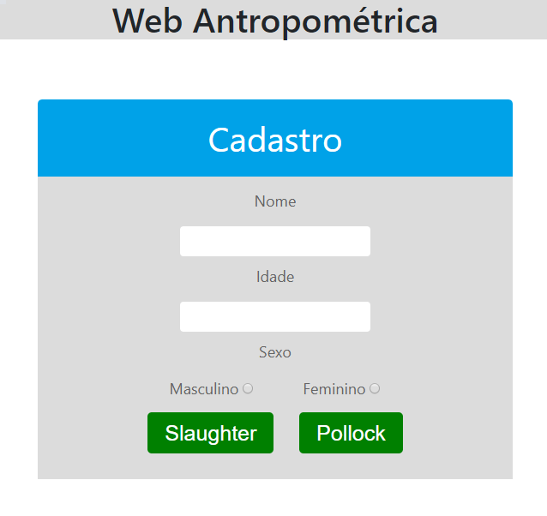

Ao inserir os dados Nome, Idade e Sexo, será encaminhado as interfaces na qual o profissional de Educação Física irá aplicar essas avaliações. Divididas em interface de Pollock e Slaughter.

Pollock:

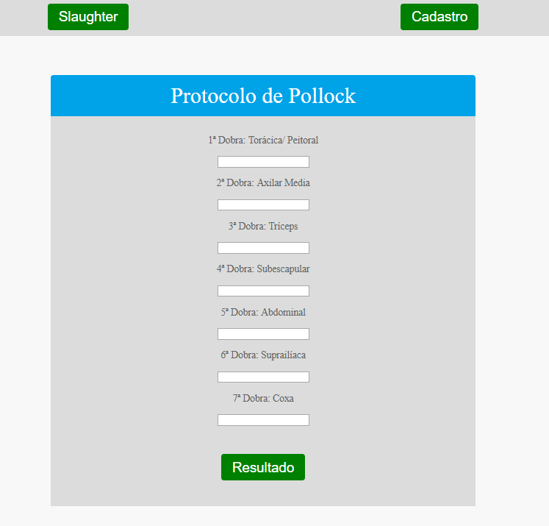

Slaughter:

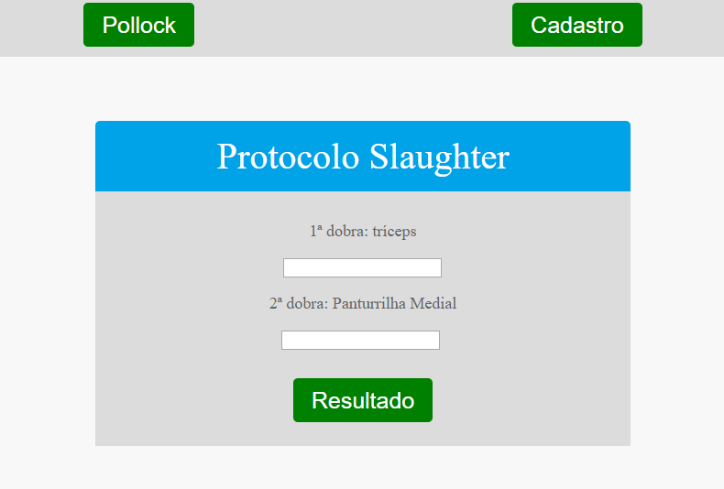

Ao inserir o percentual de gordura em cada dobra pedida, será feito o cálculo ao clicar no botão resultado, que irá mostrar a interface resultado, exibindo o valor total do percentual de gordura padrão, percentual de gordura do paciente o de acordo com a sua idade, e mostrará também se o seu percentual de gordura estará maior, menor ou de acordo com os percentuais de gordura padrão.

Resultado:

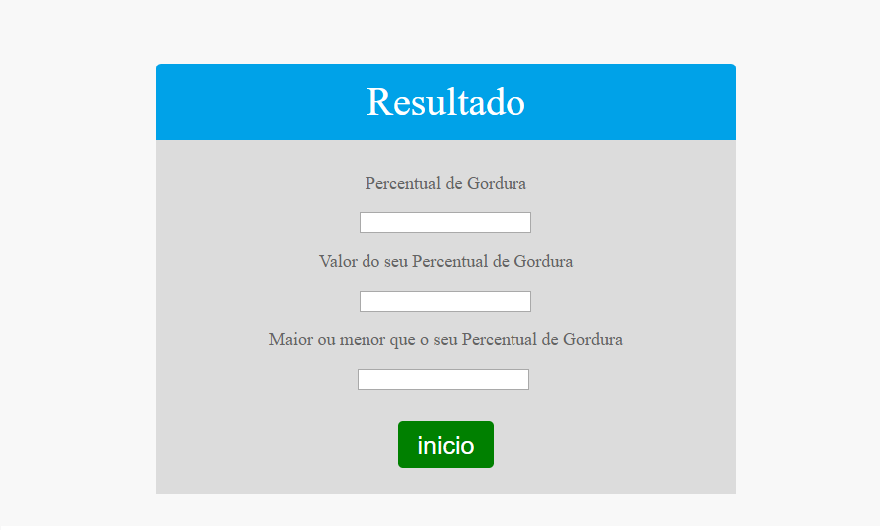

Estas interfaces são provisórias, podendo sofrer mudanças em suas cores.

Através dessa interface, que conectada com o banco de dados já pronto, inseriremos os protocolos dentro da linguagem PHP, para que assim consigamos obter os cálculos do percentual de gordura de cada paciente, comparando esses percentuais de gordura com os percentuais de gordura padrão e mostrando os resultados na interface resultado, como mostrada na imagem acima.

## Conclusão

O presente projeto fez com que pudesse a cada dia mais gostar dos dois assuntos tratados, elaborando horas de estudos dedicadas a este projeto para que pudesse aprender mais sobre a parte da programação na linguagem PHP e também sobre o estudo das dobras cutâneas e o cálculo dos protocolos que serão retratados neste projeto, podendo ser aplicado em vários locais.

Este projeto foi feito com o intuito de automatizar as avaliações antropométricas nos pacientes, criando um website que faz com que os protocolos de Pollock e Slaughter sejam calculados de maneira rápida e aplicável para cada paciente atendido por seus profissionais da saúde tanto em áreas nutricionais como em áreas acadêmicas.

Sendo assim, este projeto visa ter uma continuação, de maneira que possa ser inserido mais protocolos dentro deste website, dando opções aos profissionais para que eles possam inserir suas maneiras de ganhar ou perder o percentual de gordura de seus pacientes, tornando o site cada vez mais aplicável para os profissionais voltados a área de saúde.

# Referências Bibliográficas

[<http://www.abran.org.br/cnnutro2016/areadoaluno/arquivos_aula_pratica/antropometria.p df>](http://www.abran.org.br/cnnutro2016/areadoaluno/arquivos_aula_pratica/antropometria.pdf) acesso em: 23/06/2018

[<http://www.dicasdetreino.com.br/gordura-subcutanea-e-gordura-visceral/>](http://www.dicasdetreino.com.br/gordura-subcutanea-e-gordura-visceral/) acesso em: 23/06/2018

[<https://www.portaleducacao.com.br/conteudo/artigos/nutricao/dobrascutaneas/32850>](https://www.portaleducacao.com.br/conteudo/artigos/nutricao/dobras-cutaneas/32850)acesso em: 23/06/2018

[<https://vivasaude.digisa.com.br/clinica-geral/diferenca-entre-obesidade-central-eperiferica/5334/>](https://vivasaude.digisa.com.br/clinica-geral/diferenca-entre-obesidade-central-e-periferica/5334/) acesso em: 23/06/2018

<https://secure.php.net/manual/pt_BR/history.php.php> Acesso em: 23/06/2018

[<https://www.nytimes.com/1998/06/12/sports/michael-l-pollock-61-an-expert-onexercise.html>](https://www.nytimes.com/1998/06/12/sports/michael-l-pollock-61-an-expert-on-exercise.html) acesso em: 23/06/2018

< https://gaea.com.br/entenda-o-que-e-framework/> Acesso em: 02/11/2018.

1. HOMRICH, Luciana Marotto. (Org.). Avaliação física. Cadernos de referência de esporte 11. UNESCO. Fundação Vale. Brasília, 2013.
2. Mônica de Souza, L., Silvia Eloíza Priore, and C. Franceschini Sylvia do Carmo. "Métodos de avaliação da composição corporal em crianças." Revista Paulista de Pediatria 27.3 (2009): 315321.
3. Dall’Oglio, Pablo. *PHP Programando com Orientação a Objetos 3ª Edição*. Novatec Editora, 2015.
4. Gomes, Fabio da Silva, Luiz Antonio dos Anjos, and Mauricio Teixeira Leite de Vasconcellos. "Antropometria como ferramenta de avaliação do estado nutricional coletivo de adolescentes." *Revista de Nutrição* (2010).

[5] TELLES, R. K., FILHO, A.A. B., O uso da antropometria como método da avaliação da composição corporal em pediatria, Revista Ciências Médicas, Campinas, out/dez 2003